GUÍA DE EDUCACIÓN FÍSICA

Nombre: | Curso: 3-4°A | Fecha: semana N° 33
¿QUÉ APRENDEREMOS?
Objetivo (s):
OA 09: Practicar actividades físicas en forma segura, demostrando la adquisición de hábitos de higiene, posturales y de vida saludable, como utilizar protección solar, lavarse y cambiarse de ropa después de la clase, hidratarse con agua, comer una colación saludable después de la práctica de actividad física
Contenidos: Alimentación saludable
Objetivo de la semana: Identificaremos la cantidad de calorías de los alimentos que consumimos
Habilidad: Identificar
¿Qué necesito saber?
Para comenzar necesitas saber de qué se trata la habilidad de identificar y qué entendemos por alimentación saludable

Entonces:

Identificar es: reconocer tus conductas de alimentación a través de la observación

Entendemos por alimentación saludable: la ingesta variada de alimentos que te brinden los nutrientes que necesitas para mantenerte sana, sentirte bien y tener energía.

La alimentación saludable: consiste en ingerir una variedad de alimentos que te brinden los nutrientes que necesitas para mantenerte sano, sentirte bien y tener energía. Estos nutrientes incluyen las proteínas, los carbohidratos, las grasas, el agua, las vitaminas y los minerales.
La nutrición es importante para todos. Combinada con la actividad física y un peso saludable, la buena alimentación es una forma excelente de ayudar a tu cuerpo a mantenerse fuerte y saludable

Entonces, en esta guía realizaremos lo siguiente:

Instrucciones:

- Lee con atención y desarrolla paso a paso las preguntas
- Responde las preguntas de selección múltiple
- A quemar calorías
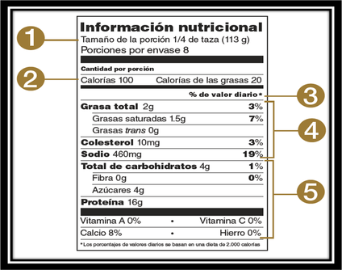
- Realiza un listado de los alimentos consumidos durante el día e indica cuáles de estos son saludables y cuáles no.

- Busca 3 tablas de información nutricional que tienen todos los envases y observa la cantidad de calorías y el peso del producto.

- ¿Cuánta cantidad de agua has tomado hoy? y ¿cuánta cantidad de agua crees que deberías tomar?

BENEFICIOS DE UNA ALIMENTACIÓN SALUDABLE
Los alimentos aportan sustancias llamadas nutrientes que sirven para realizar todas las funciones del organismo, tales como respirar, mantener la temperatura corporal, digerir los alimentos, crecer y realizar actividad física.

Los niños y niñas que se alimentan de manera equilibrada y con alimentos variados:
• crecen y se desarrollan sanos y fuertes.
• tienen suficiente energía para estudiar y jugar.
• están mejor protegidos contra enfermedades.

Para tener una alimentación equilibrada es necesario consumir alimentos que entreguen diariamente, las distintas sustancias (nutrientes) que ayudarán a estar sanos y fuertes.
Cada alimento consumido tiene un nutriente en mayor cantidad. Por ejemplo, cuando comen papas, el nutriente proporcionado se llama carbohidrato. Las frutas y las verduras, aportan al organismo vitaminas y minerales. Cuando toman leche y comen carne, incorporan al organismo el nutriente llamado proteína. Cuando comen mantequilla o margarina y cecinas, el nutriente de estos alimentos se llama grasa. Los dulces y las bebidas contienen mucha azúcar y hay que consumirlos en forma moderada.

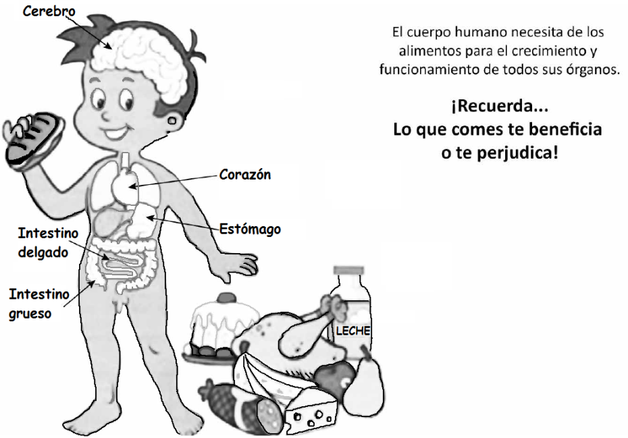

II.- Responde las siguientes preguntas de selección múltiple según el texto leído

¿Para qué sirven los nutrientes de los alimentos?  a. Para saciar el hambre  b. Para crecer  c. Para disfrutar los sabores  d. Para engordar | Los niños y niñas que se alimentan de manera equilibrada y con alimentos variados:  - Crecen y se desarrollan sanos y fuertes.  - Tienen suficiente energía para estudiar y jugar.  - Están mejor protegidos contra enfermedades.  - Todas las anteriores
Las papas contienen mayormente:  - Vitaminas  - Proteínas  - Carbohidratos  - Grasa | Las frutas y verduras entregan:  - Vitaminas  - Proteínas  - Carbohidratos  - Grasa

A QUEMAR CALORÍAS: realiza los siguientes ejercicios durante 30 segundos

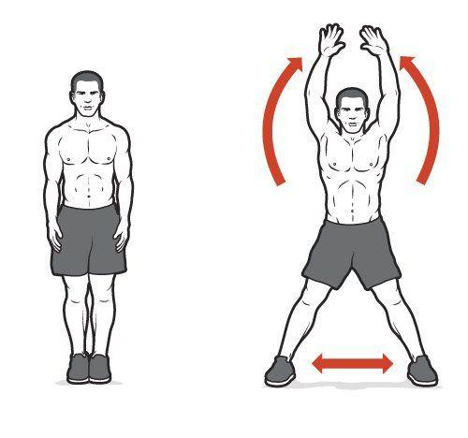  1.- | 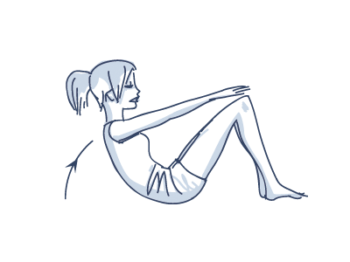  2.-
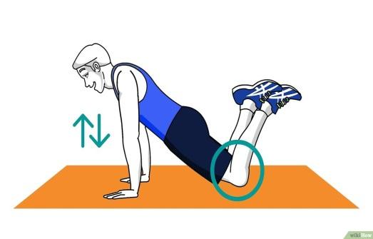  3.- | 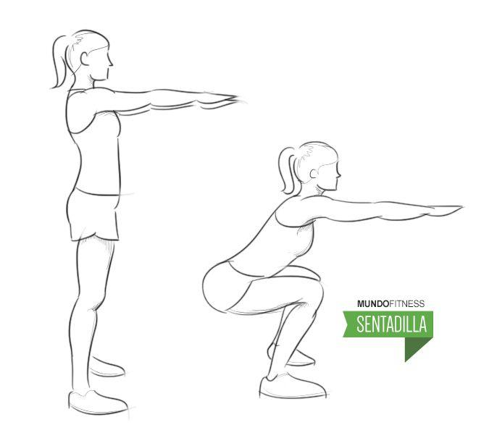  4.-
5.- | 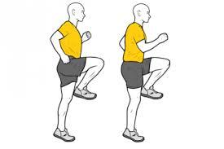  6.-

Para reflexionar

¿De qué sirve fijarse en los alimentos que consumo?
________________________________________________________________________________________________________________________________________________________________________________________________________________________________________________
Aliméntate sano y muévete dentro de lo posible

